帕萨特B5全车电路学生实习台
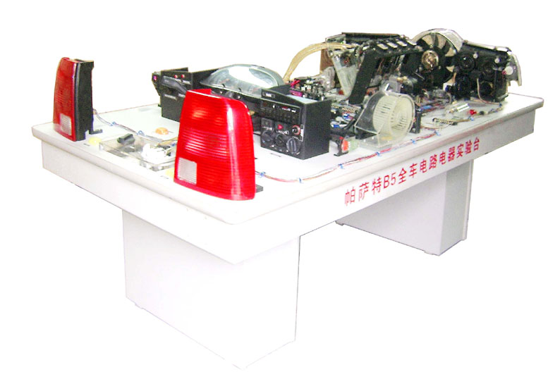
产品规格:2100*1100*900
一产品组成：
实训台由帕萨特B5系统轿车的电器总控制盒照明系统，信号系统，警报系统、仪表系统、电动刮水器系统、点火系统、起动系统、充电系统、空调电路系统、发动机电控防盗系统、实物电喷系统,可模拟发动机运转，实物喷油、仪表系统、收放录音机系统、空调电路系统、灯光照明系统等组成。可明视各系统的构造和工作过程，讲解其电路连接和工作原理，实时进行各系统电路的故障设置，连接OBD-‖诊断接口进行诊断、解码、读码，可供电路接线实训和考核
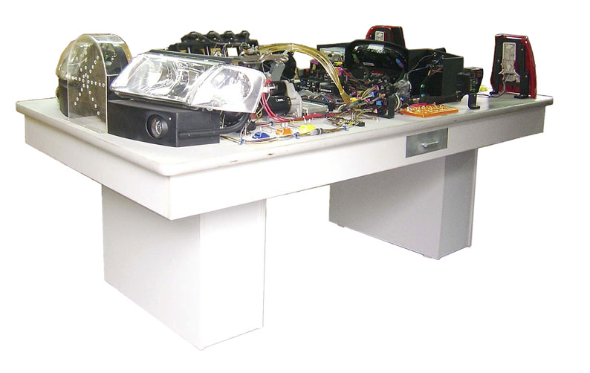
二、产品功能：
可进行帕萨特B5型电控汽油喷射系统的实验教学，实习台按照汽车标准电器线路用实物安装而成。
1、灯光照明系由各实物开关和模拟开关等控制，可设置线路故障。
2、起动充电系可用万用表检测各线路接头电压及电流，可设置线路故障。
3、发动机点火系可直观火花塞点火情况，并可设置相应故障。
4、发动机燃油供给系配有透明有机玻璃油箱与透明回油管路，可直观各喷油器喷油过程，节气门对喷油量的作用，喷油泵断路故障等。
5、仪表信号通过各传感器采用模拟信号，并可设置相应故障。
6、教师可对实验台上任何一部件设置故障由学生通过万用表及专用检测设备检测出故障原因后排除故障。

